ФИО: Самошкин Егор Вадимович
Группа: СКБ 251
Подгруппа: ???
Вариант: 1 (реализация на С)
- Программа «Трекер книг»
- Задание: написать программу, в которой есть возможность отслеживать прочитанные книги: их список, статистику. Необходимо реализовать меню, в котором на выбор можно: добавить книгу, показать все прочитанные книги, показать статистику прочитанных книг. Под добавлением книги подразумевается не только добавление названия, а и дата начала/окончания чтения, оценка.
- Описание кода:
- Объявление используемых библиотек (stdio, stdlib, string) с помощью #include.
- Обозначаем необходимые переменные с помощью #define.
- Создаём структуру Books, которая будет хранить данные об 1 книге: дата начала/окончания чтения, оценка и название.
- Создаём массив books из структур Books, хранящий все прочитанные книги
- Функция isValidDate(const char* date) - на вход принимает дату и проверяет её корректность по следующим параметрам: 1) длина - 10 символов, 2)символы с индексом 2 и 5 - точки, 3)Все остальные символы - цифры, 4) Достаём год, день и месяц из строки, проверяем: месяц от 1 до 12, если год делится на 4, то он високосный и если месяц == 2 то дней может быть 29, если не високосный то стандартно определяем кол - во дней.
- Функция InputDateWithValidation() - проверяет введенную дату на правильность с помощью функции IsValidDate(), если не верна то выводит сообщение.
- Функция clearBuffer() - проходися по введеным значениям с помощью getchar() до конца ввода или новой строки, и таким образом очищаем буфер.
- Функция showMenu() - необходима для создания интерфейса. Выводит в консоль доступные действия и название программы.
- Функция saveBookToFile(const char *filename, Books b) - получает на вход указатель на имя файла, а также переменную b типа структуры Books. Затем пытается открыть файл с полученным именем, если не получается, то создаёт новый, если не получилочь ни открыть, ни создать то возвращает ошибку. Если удалось открыть/создать файл, то с помощью fprintf() записывает в файл поочерёдно элементы из полученной переменной b. Затем закрывает файл.
- Функция addBook() - функция для добавления книги. Если кол-во книг превышает установленный лимит MAX_BOOKS_AMOUNT, то возвращает ошибку. Иначе поочерёдно запрашивает ввод данных о книге (дату окончания/начала чтения, оценку и называние), затем сохраняет эти данные в массив books и с помощью saveBookToFile() в файл books.txt.

- Функция loadBooks() - принимает указатель на имя файла, куда до этого были сохранены книги. Открывает файл в режиме чтения, если не удалось заканчивает действие функции. Иначе считывает каждую строку, из которых извлекает данные о книгах. Если строка записано верно (кол-во элементов в строке = 5), то увеличивает счётчик книг booksCount(при каждом запуске программы booksCount = 0, поэтому в начале запуска каждый раз мы снова считываем информацию о книгах). В конце закрываем файл
- Функция showAllBooks() - при кол-ве книг (переменная booksCount) равному 0 сообщает, что книг нет. Иначе проходится booksCount раз по списку books и выводит элементы каждой i-й структуры в столбец.
- Функция showStats() - показывает кол-во прочитанных книг booksCount, если booksCount = 0, то выводит сообщение об отсутствии книг.
- Функция main() - объединяет все предыдущие функции. Прежде всего вызывается функция loadBooks() для того, чтобы узнать, есть ли прочитанные книги. Затем выводится меню и ожидается ввод от 1 до 4. В случае иных цифр выводится ошибка, в случае ввода «4» программа завершается. В случае ввода «1» (Добавить книгу) вызывается функция addBook(), в случае ввода «2» (Показать все книги) вызывается функция showAllBooks(), в случае ввода «3» вызывается функция showStats(). Заметим, что ввиду использования конструкции do{}while() функция не прекращает свою работу пока не будет введено «4».
- Код:

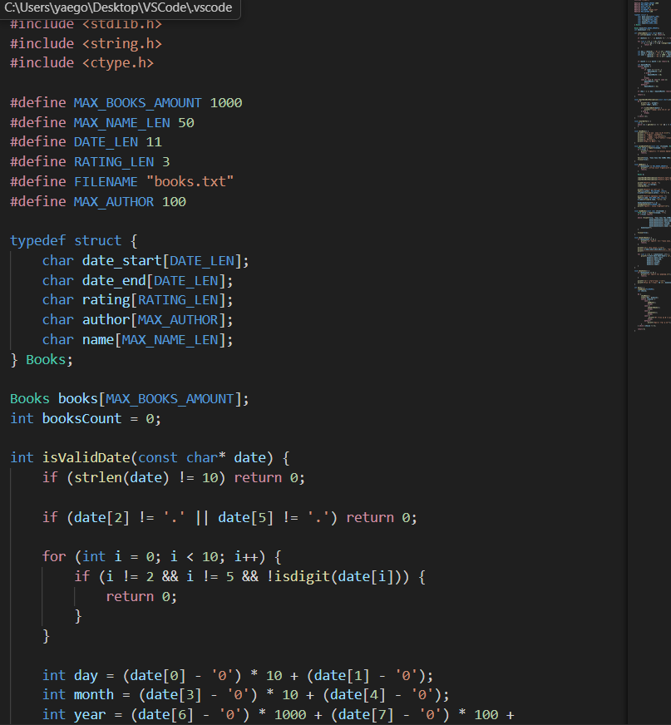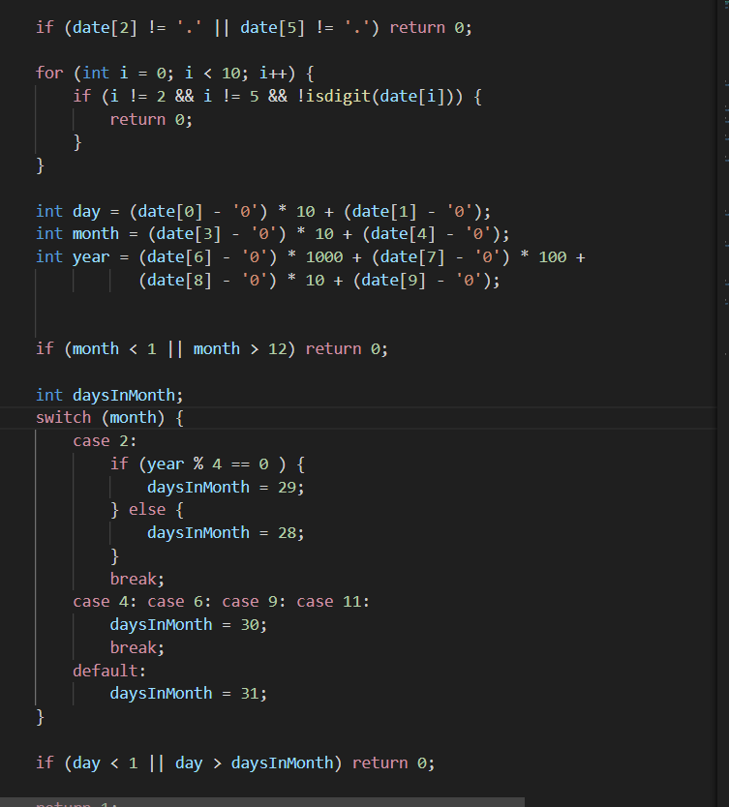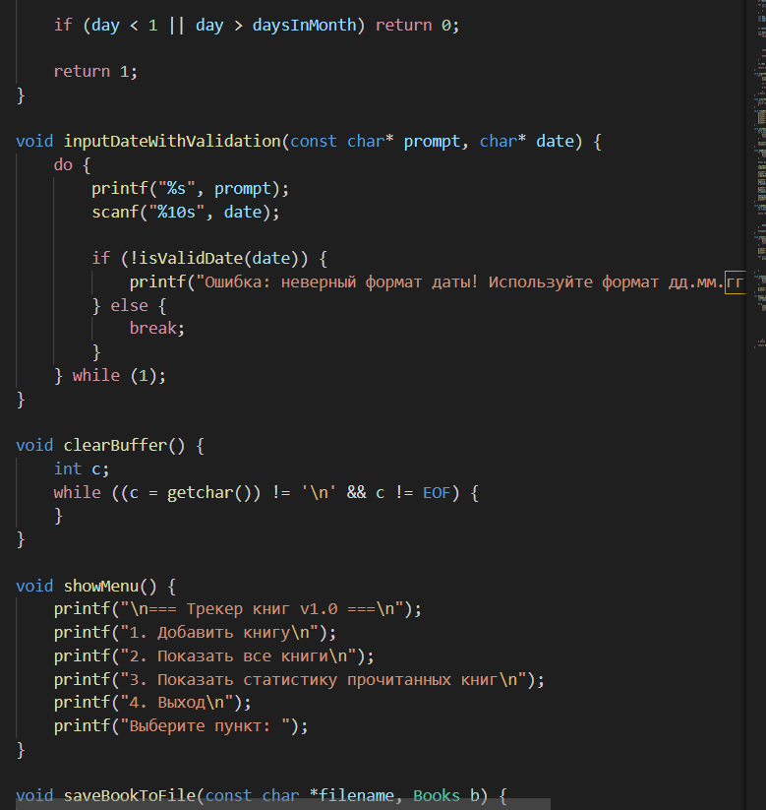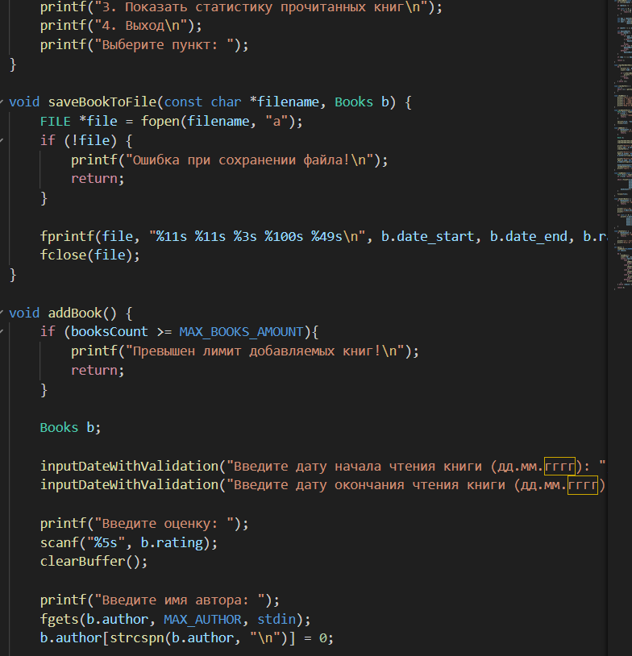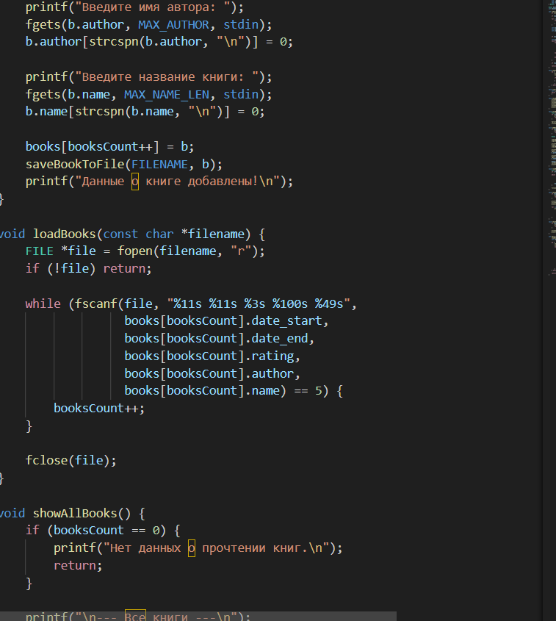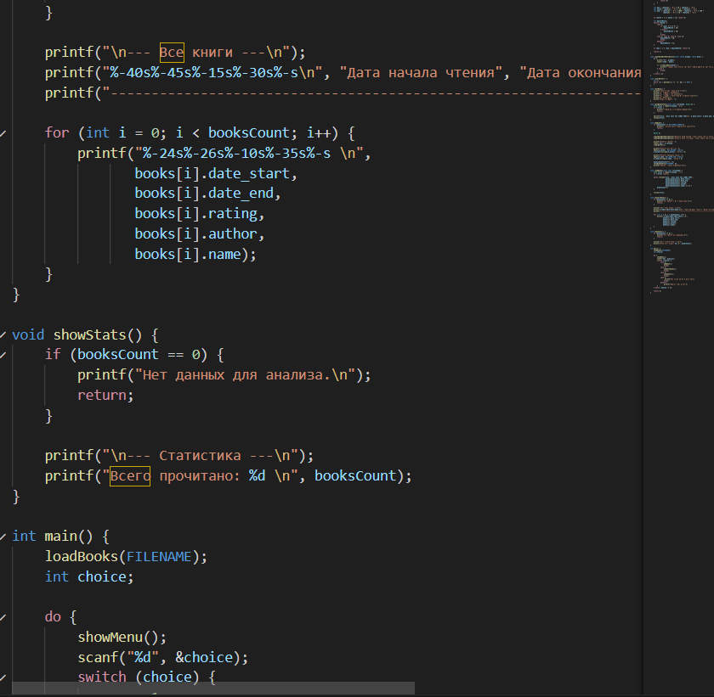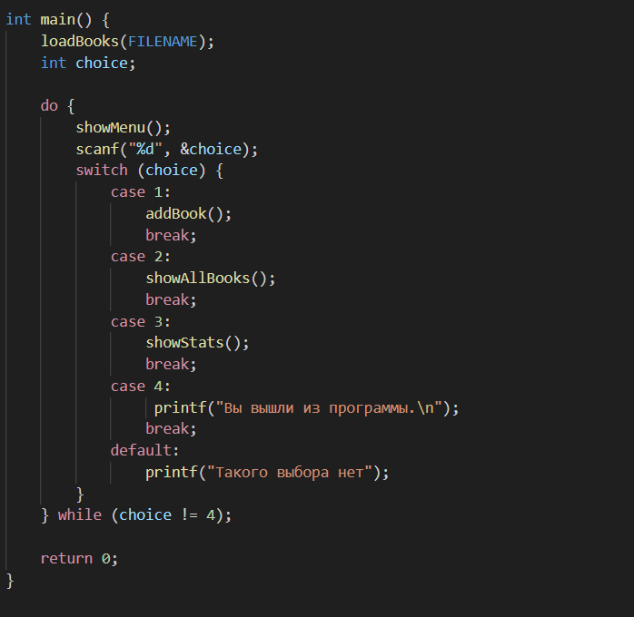
- Ссылка на репозиторий:
- Вывод: Вспомнил синтаксис языка С, научился грамотно сохранять данные в файл и извлекать их оттуда.

